Здравейте,  
В страницата на курса има предоставен гайд за инсталацията на Mongodb.  
Освен него е нужно да се инсталира и този допълнителен driver за да може да изпълнявате mongorestore командата.  
  
Най-вероятно не изпълнявате командата на правилното място и това е причината да ви дава грешка.  
Ако не сте инсталирали нужните неща – инсталирайте ги!  
Изтеглете си ресурсите и ги поставете на Desktop-a.  
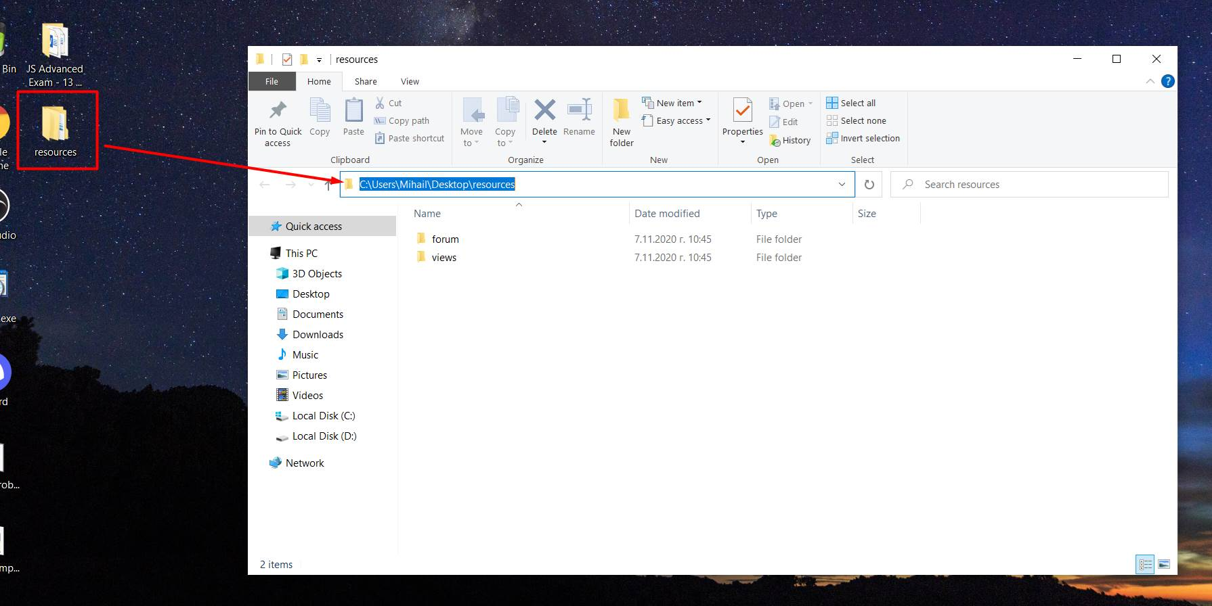  
  
След това навигирайте до този драйвър:  
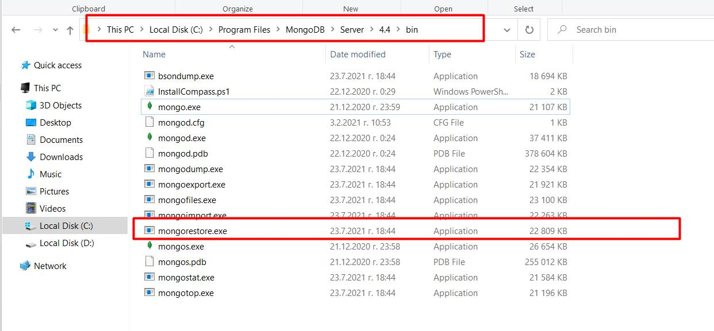  
  
При мен пътя до него е следният.  
След като сте в тази папка, тук трябва да отворите command prompt.  
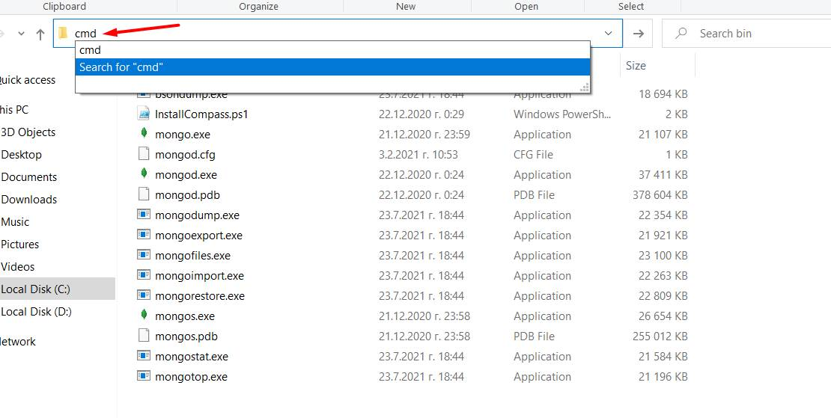  
Ще се отвори command prompt за текущата папка:  
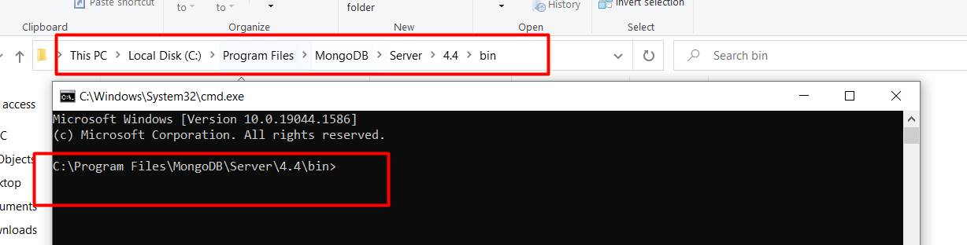  
  
След това трябва да напишете следната команда.  
  
mongorestore -d forum {тук поставяте пътя до файла от десктопа.}  
  
Отидете до папката, която е на десктопа и я отворете. След това копирайте адреса до папка forum:  
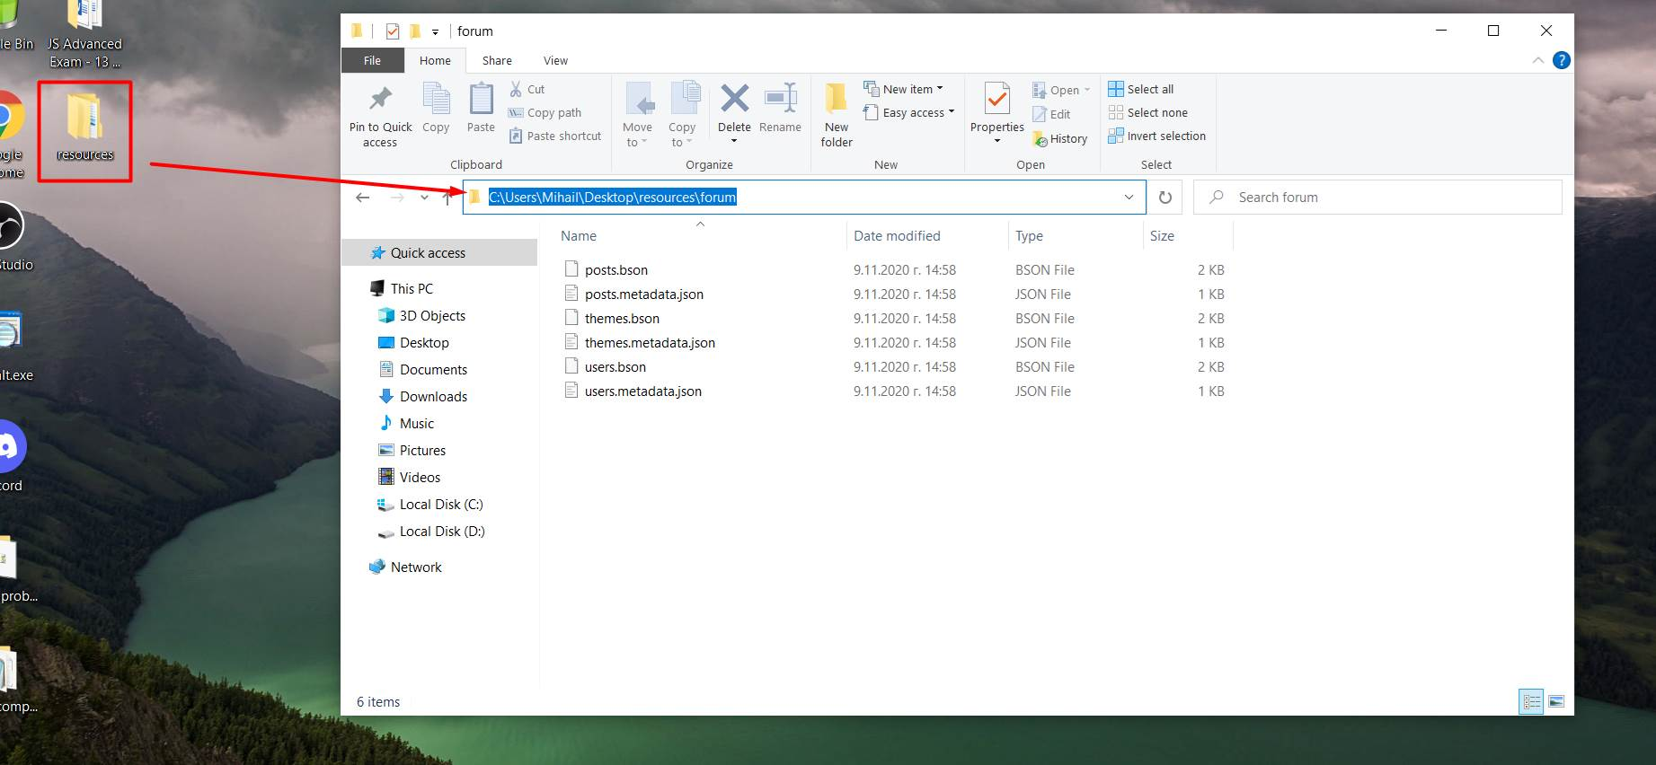  
  
След като вземете желания път го поставете на това място за да окажете от коя папка да се вземат нужните данни.  
  
mongorestore -d forum C:\Users\Mihail\Desktop\resources\forum  
  
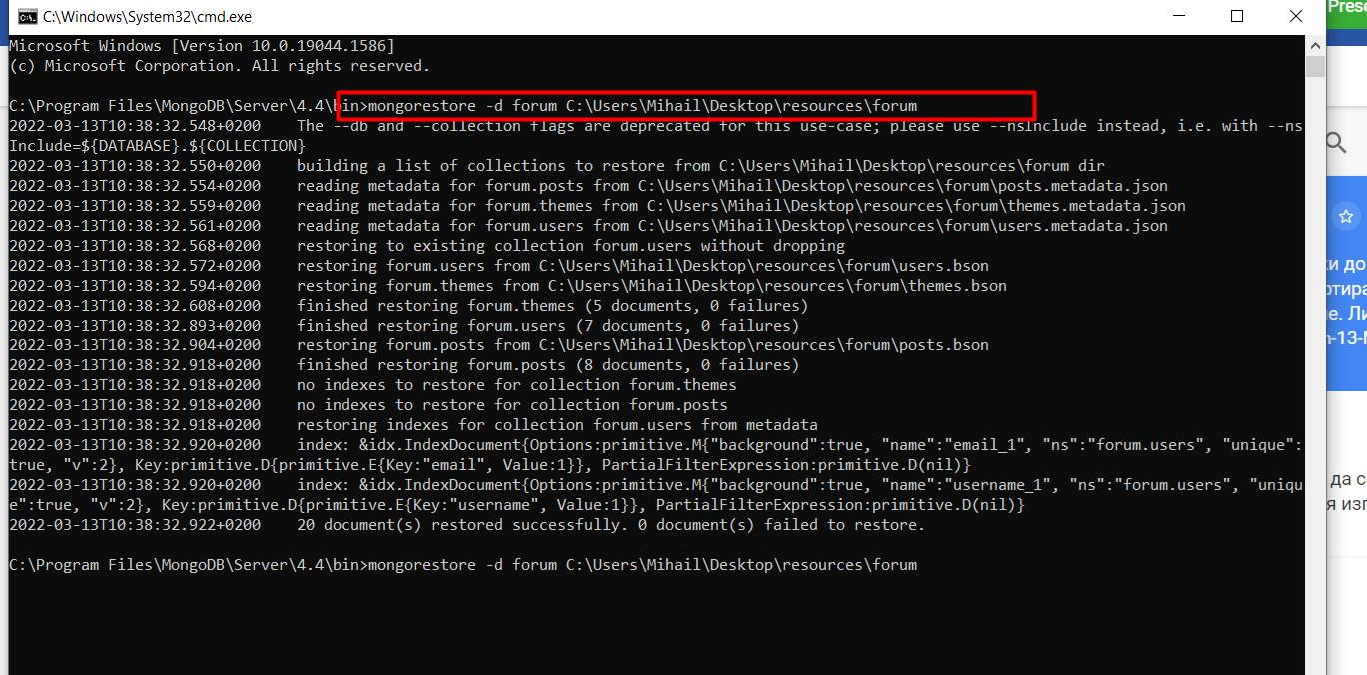

След това данните ще бъдат достъпни и може да ги проверите, ако имате инсталиран Mongo Compass:  
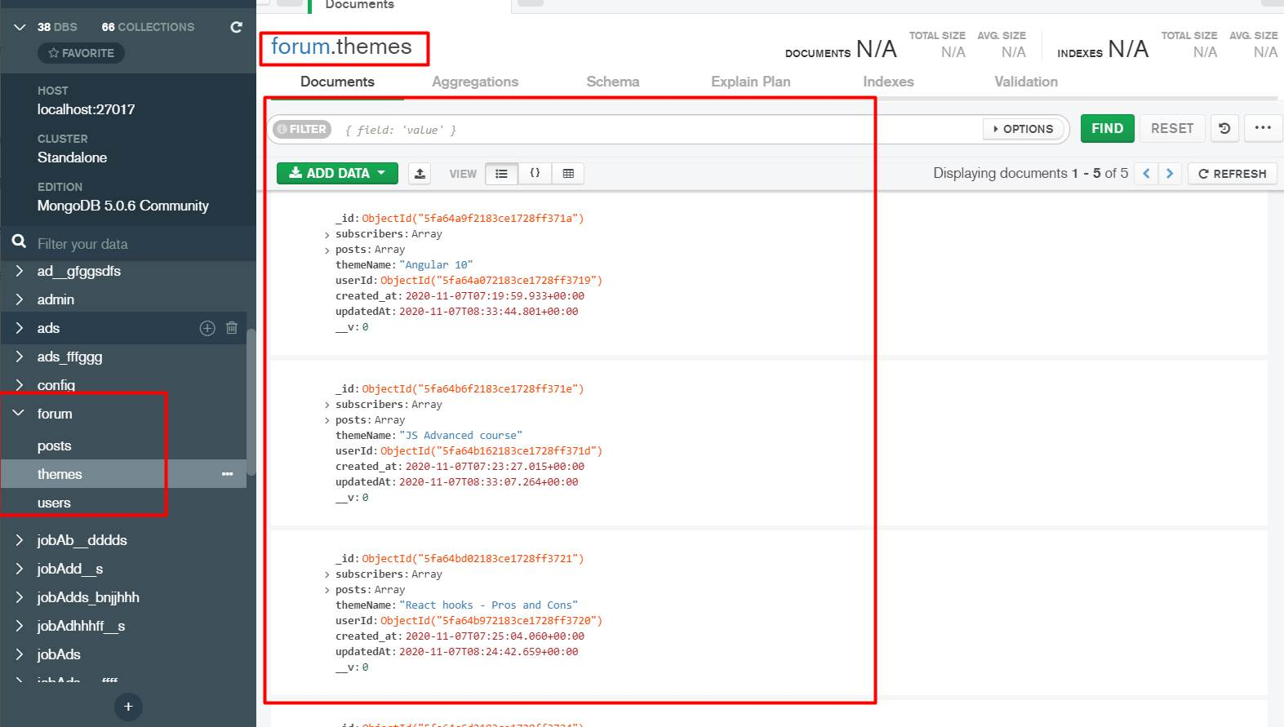  
  
Или да направите следното:  
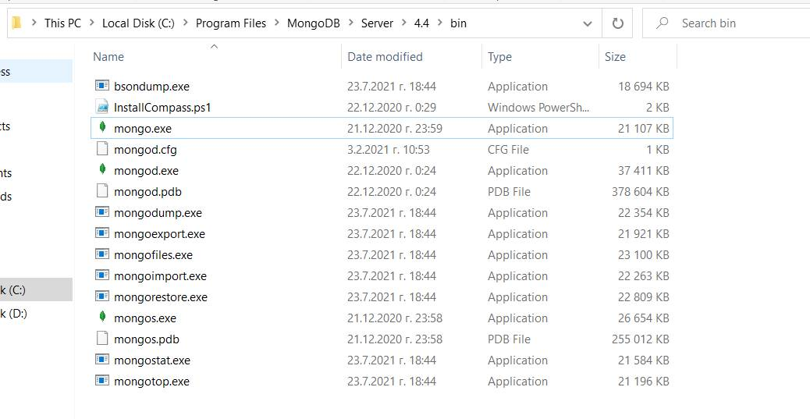  
  
Отидете отново до тази папка , където ви се намира mongo и отворете нов терминал.  
Напишете mongo за да може да влезете и да пишете команди за да се показват данните.  
  
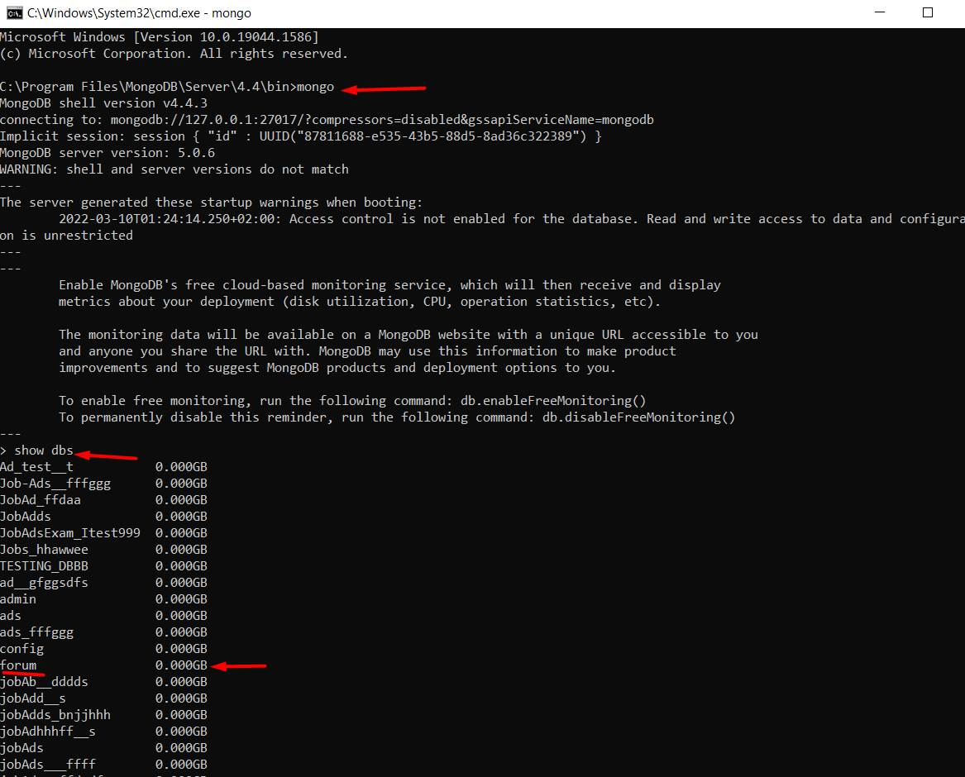

Успешен ден!